Ministerio de Turismo
Archivo Institucional
- Área de Identificación
1.1 Identificador | SV-MITUR  El Salvador-Ministerio de Turismo
1.2 Forma autorizada del nombre | Ministerio de Turismo  Archivos Gubernamentales
1.3 Forma paralela del nombre | MITUR  Ministerio de Turismo
1.4 Otras Formas del nombre | --
1.5 Tipo de institución que conserva los fondos de archivo | Gubernamental, Público, Sectorial
- Área de Contacto
2.1 Localización y dirección | Edificio Carbonel 2, segundo nivel  Alameda Dr. Manuel Enrique Araujo, Edificio Carbonel 1 y 2, Pasaje Carbonel, Colonia Roma, San Salvador El Salvador, C.A.
2.2 Teléfono, fax, correo electrónico | PBX: 2243-7835  Fax: 2223-6120  Página web: www.mitur.gob.sv
2.3 Personas de contacto | Oficial de Información Adhonorem  Licda. Glenda de Cáceres  E-mail: gdcaceres@mitur.gob.sv  Encargada de Archivos Adhonorem  Licda. Valeria Morán  E-mail: vmoran@mitur.gob.sv
- Área de Descripción
3.1 Historia de la Institución que custodia los fondos de archivo | El Ministerio de Turismo (MITUR) es la institución rectora en materia de turismo, le corresponde determinar y velar por el cumplimiento de la Política y Plan Nacional de Turismo.  MITUR, es creada por medio del Decreto Ejecutivo Numero 1 de fecha, 1 de junio de 2004, publicado en el Diario Oficial Número 100, Tomo No. 363, de fecha 1 de Junio de 2004.  Como una muestra de respaldo y apoyo al sector turismo, se crea en junio de 2004 el Ministerio de Turismo, a quien se le entrega la responsabilidad de las dos instituciones ya existentes, ISTU y CORSATUR, encargándoseles 5 ejes sobre los cuales descansará la actividad turística y que están contemplados dentro de la Estrategia Nacional de Turismo, los cuales son:  - Impulso del turismo como política de estado.  - Desarrollo del destino turístico.  - Promoción y Mercadeo turístico.  - Apoyo a la competitividad turística.  - Facilitación turística.  La Ley de Turismo cobró vida en diciembre de 2005, como una herramienta que serviría al Ministerio de Turismo para propiciar el impulso del sector.
3.2 Contexto cultural y geográfico | 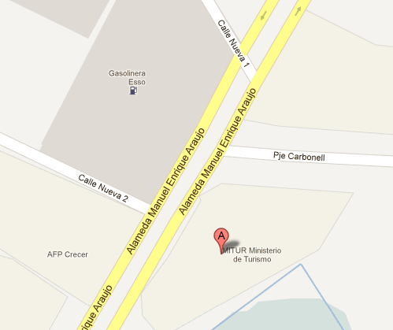
3.3 Atribuciones/fuentes legales | El marco legal vigente que rige la actuación del Ministerio de Turismo y sus diferentes dependencias lo conforman:  - Fundación del Ministerio de Turismo: Decreto N° 1 de fecha 1 de junio de 2004, publicado en el Diario Oficial N° 100, Tomo N°363.  - Constitución de la Republica  - Reglamento Interno del Órgano Ejecutivo  - Ley General de Turismo y su Reglamento
3.4 Estructura administrativa | 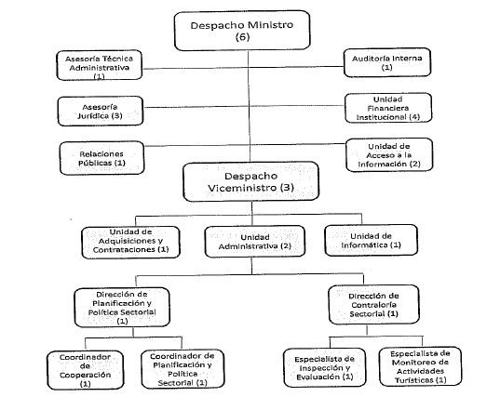
3.5 Gestión de documentos y política de ingreso | Los documentos resguardados en las instalaciones del Ministerio de Turismo, pertenecen a los documentos producidos por cada una de las Unidades, Gerencias y Direcciones de la Institución.
3.6 Edificio | Edificio Carbonel 1 y 2
3.7 Secciones y otras colecciones custodiadas | Los archivos se encuentran en dos formatos, digital y físico (año anterior y año en curso) en orden cronológico, los archivos de años anteriores se encuentran en cada una de las Unidades generadoras del documento.
3.8 Instrumentos de descripción, guías y publicaciones | Manual de Organización de la Unidad de Acceso a la Información Publica
- Área de Acceso
4.1 Horarios de apertura | Atención al público: lunes a viernes de 8:00 am – 4:00 pm, con receso de 12:30-1:10 pm.  Cerrado: sábado y domingo  Festivos: Semana Santa, 1 de mayo, 10 de mayo, 17 de junio, Vacaciones de agosto, 15 de septiembre, 2 de noviembre, 23 de diciembre al 02 de enero.
4.2 Condiciones y requisitos para el uso y el acceso | Para el ingreso a las instalaciones al Ministerio de Turismo se debe presentar el Documento Único de Identidad Personal con el personal de vigilancia de la institución.  En el Edificio Carbonel 2, segundo nivel, se encuentra la UAIP, lugar donde se proporcionará el formulario respectivo para las consultas de documentos.
4.3 Accesibilidad | La entrada principal al Ministerio de Turismo es sobre la Alameda Dr. Manuel Enrique Araujo, cuenta además con una entrada sobre el Pasaje Carbonel por la cual se puede acceder a la UAIP.  Quienes se transportan en vehículo pueden hacer uso del estacionamiento situado a una corta distancia de la segunda entrada a la Institución.  Las instalaciones generales del Ministerio de Turismo no cuentan con accesibilidad para personas con capacidades especiales.
- Área de Servicio
5.1. Servicios de ayuda a la investigación | El sistema de Archivos Institucional a través de la Oficina de Ingormacion y Respuesta ofrece los siguiente servicios:  - Computadora para consulta de información  - Reproducción documental impresa y digital.
5.2. Servicios de reproducción
  Tipo de servicio | Costo
  Fotocopia tamaño carta | $0.02
  Fotocopia tamaño oficio | $0.03
  Fotocopia certificada | $0.05
  CD | $0.50
  DVD | $0.75
  Impresión en blanco y negro | $0.02
  Impresión a color | $0.03
  En caso que el ciudadano necesite guardar la información en USB, deberá presentarla al oficial de información. | Sin Costo
  El envío de documentación por vía electrónica. | Sin Costo
5.3. Espacios públicos | Dentro de las instalaciones se cuentan con sala de espera en recepción y baños para las personas que visitan y realizan consultas.
- Área de Control
6.1. Identificador de la descripción | SV-MITUR  El Salvador- Ministerio de Turismo
6.2. Identificador de la institución | MITUR  Ministerio de Turismo
6.3. Reglas y/o convenciones | Para la elaboración de esta descripción se utilizaron las siguientes normas:  - ISDIAH (Norma Internacional para describir instituciones que custodian fondos de archivos)  - ISO 8601 (Norma de códigos para la representación de fechas)  - ISO 639-2 (Norma de códigos para la representación de nombres de lengua)  - ISO 3166 (Norma de códigos para la representación de nombres de países)
6.4. Estado de elaboración | Descripción Preliminar
6.5. Nivel de detalle | Descripción Completa
6.6. Fechas de creación, revisión o eliminación | --
6.7. Lengua(s) y escritura(s) | SPA (ISO 639-2)
6.8. Fuentes | Disponible en www.mitur.gob.sv
6.9. Notas de mantenimiento | Elaborado por: Lic. Andrea Kury, Responsable de Archivos Adhonorem

